Hol tűnnek el Európa mezei madarai? – Új, rendszeresen frissülő térképek segítik a madárvédelmet az európai monitoring adatok alapján
Miközben Európa tájai folyamatosan átalakulnak, számos, egykor elterjedt és közismert mezei madárfaj csendben eltűnik. A biológiai sokféleség megőrzése és a hatékony környezetvédelmi politikák kidolgozása szempontjából kulcsfontosságú, hogy pontosan azonosítsuk, hol, milyen gyorsan és miért következnek be ezek az állománycsökkenések.
Egy nemrégiben megjelent tudományos tanulmány, amely az EBCC (Európai Madárszámlálási Tanács) hálózatán keresztül gyűjtött adatokat használta fel, és a rangos Conservation Biology folyóiratban jelent meg, értékes új eszközt kínál: képessé váltunk rendszeresen frissülő, nagy felbontású térképek előállítására, amelyek szemléltetik a mezei madarak előfordulási valószínűségének változásait Európa-szerte.
Miért fontosak ezek a térképek?
„A fajok elterjedésének ismerete elengedhetetlen a természetvédelmi és helyreállítási politikák megalapozásához. Ezek rendszeres frissítése és nemzetközi szintű harmonizációja azonban komoly kihívást jelent. Mi, az EBCC-nél megtettük az első lépéseket ehhez az EBBA Live projekten keresztül. Itt a Pan-European Common Bird Monitoring Scheme (PECBMS – Páneurópai Gyakori Madármonitoring Program) öt évet lefedő adatait használtuk fel a mezei madárfajok elterjedésének frissítésére, és felmértük, hogyan változtak az előző ötéves időszakhoz képest, mind kontinentális, mind regionális szinten” – mondta Sergi Herrando, az EBCC elnöke és a CREAF/ICO kutatója, a tanulmány egyik vezető szerzője.
A kutatás a PECBMS programon keresztül összevont, szabványosított nemzeti monitoring adatokat használt 50 európai mezei madárfajra vonatkozóan, a 2018 és 2022 közötti időszakból. Ezekből 10×10 km-es felbontású térképeket készítettek, amelyek jelzik az adott faj előfordulásának valószínűségét. Emellett elkészítették a modelleket az előző öt évre (2013-2017) is, és vizualizálták az előfordulási valószínűség különbségeit a két időszak között 10×10 km-es területenként, kalibrált változástérképeken. Ezek a térképek kiemelik azokat a területeket, ahol a fajok állománya növekszik, stabil vagy csökken.
Mit árulnak el nekünk a térképek?
„43 faj esetében tudtunk megbízható becsléseket kapni a változásokról, és az elterjedési változások pozitív korrelációt mutattak a független állománytrendekkel. Sajnos eredményeink azt mutatják, hogy a becsült előfordulások 33 fajnál csökkentek, mindössze 9 fajnál nőttek, és 1 fajnál maradtak változatlanok. A legtöbb faj esetében az elterjedés változásának iránya összhangban volt a faj teljes állományának ugyanezen időszak alatt bekövetkezett változásával, négy faj kivételével” – tette hozzá Alena Klvaňová, társszerző és a CSO-nál (Cseh Madártani Társaság) dolgozó PECBMS projektmenedzser.
Ez a 43 faj együttesen átlagosan elterjedési területének 0,79%-át veszítette el Európa-szerte 2013–2017 és 2018–2022 között. Néhány faj elterjedése több mint 2%-kal csökkent, ami a vizsgált rövid időkeretet tekintve jelentős. A két legnagyobb veszteséget elszenvedő faj a déli hantmadár (átlagos veszteség 3,7%) és a vörösfejű gébics (átlagos veszteség 2,3%) volt, míg a legnagyobb növekedést a fehérkarmú vércse (átlagos növekedés 1,4%) és a berki veréb (átlagos növekedés 1,1%) mutatta.
Négy példafaj, négy különböző történet
„Négy fajt (vadgerle, cigánycsuk, mezei veréb, kenderike) választottunk ki példaként, mivel Európa-szerte elterjedtek, mintázataik kiegészítik egymást, és előfordulásuk változásai eltérőek: egyes régiókban növekszenek, míg másokban csökkennek. Bár a változási mintázat mind a négy fajnál többnyire negatív volt, a változás mértéke és iránya térben változott, és néhány területen növekedést tapasztaltunk” – említi Klvaňová.
A vadgerle jól példázta az elterjedés általános csökkenését a vizsgálati időszakban, jelentős veszteségekkel a legtöbb európai régióban. A cigánycsuk enyhe általános növekedést mutatott, de ellentétes pozitív és negatív változásokkal; a negatív eltolódások a déli régiókra koncentrálódtak, ahol a faj előfordulása a legmagasabb volt. Az általános csökkenő trend közepette a mezei veréb csak a közép-keleti és északi régiókban mutatott kisebb növekedést. Végezetül, a kenderike esetében a veszteségek főként a délnyugati, közép-keleti és délkeleti régiókban következtek be, míg a növekedés északon és nyugaton koncentrálódott. Az előző fajok egységesebb mintázatától eltérően ezek a régiók észrevehető változatosságot mutattak.
„Összességében eredményeink az európai mezei madarak elterjedésének közelmúltbeli zsugorodását jelzik, és demonstrálják a jelenlegi madármonitoring programok erős képességét arra, hogy kontinens-szintű, rendszeresen frissíthető fajtérképeket biztosítsanak. A változások néhány évenkénti nyomon követése riasztórendszerként működhetne, amely térben kifejezett megközelítése révén – ami Európában újdonságnak számít – segíthet a szakpolitikai jelentéstétel javításában és lehetővé tenné a korai beavatkozásokat. Reméljük, hogy eredményeink javítják a természetvédelmi és helyreállítási intézkedések célzottságát, és útmutatást adnak a helyreállítási tervek kidolgozásához” – zárja Herrando.
Az EBCC a magyarországi adatokat az MME által 28 éve működtetett Mindennapi Madaraink Monitoringja (MMM) programból kapja a PECBMS keretében. Önkénteseink évente 200-300 mintaterületen végzik az MMM felméréseket, a költési- és a telelési időszakban.
A gyakori madárfajok hazai állományainak változásáról a Tudástár / Magyarország madarai weboldalakon találhatók további információk és grafikonok.
Sajtókapcsolat:
- Orbán Zoltán
- orban.zoltan@mme.hu
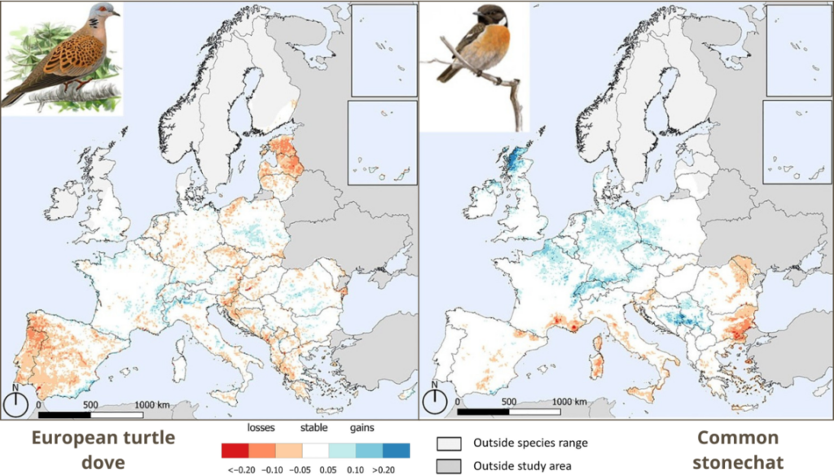 | © Forrás: www.ebcc.info
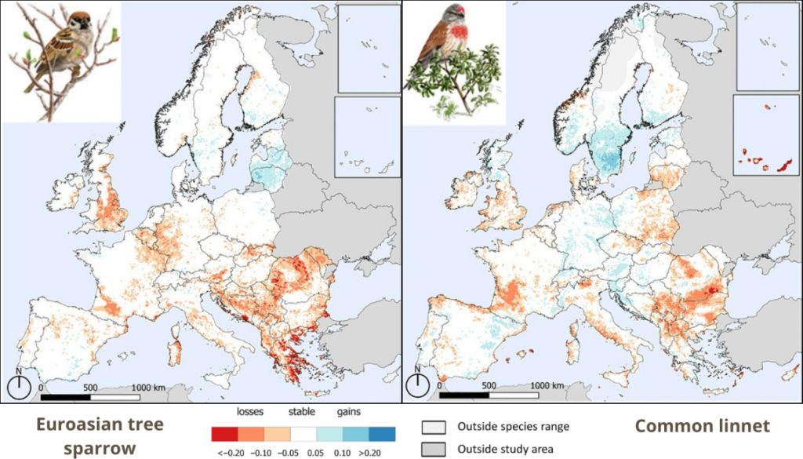 | © Forrás: www.ebcc.info
Eredeti tartalom: Magyar Madártani és Természetvédelmi Egyesület
Továbbította: Helló Sajtó! Üzleti Sajtószolgálat
Ez a sajtóközlemény a következő linken érhető el:

